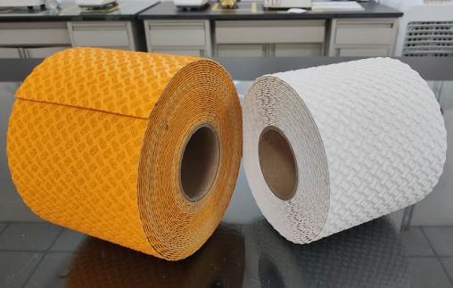
普通公路预成形标线胶带（凸起）
产品型号： PL10000 型
产品简介：PL10000 预成形标线胶带采用独特工艺预制成型，具有优异的交通控制能力，立体反光性能极佳；采用高质量粘结涂料，凸起单元表面涂覆有高折射率的反光单元，反光性能好。具有良好的耐磨性。车辆行驶在胶带表面时有节奏的震动感觉。底层是粘结力强、耐候性好的胶黏剂。
产品特性： 超强夜间反光性、防滑性；有节奏的震动感；优异的耐候性；施工快捷，清除方便；立体全方位反光。
应用范围： 人行横道，车行道边缘线；进入城市人口密集路段前的交通警戒；小区、码头、机场、收费站、停车场等需控制行车速度的区域；厂区内车辆低速行驶地段；公路隧道内的车行道边缘线；公路减速标线；互通式立体交叉匝道出入口路段； 公路上有拐弯、道路变窄、路面有障碍物等危险路段。
性能指标：
性质 | 典型数据 |  | 单位 | 测试方法
 | PL 10001 | PL 10002
颜色 | 白色 | 黄色 | —— | ——
厚度 | 2.3 | 2.3 | mm | GB/T 7125
逆反射系数 | 250 | 175 | mcd/m2/lux | GB/T24717-2009
耐水性 | 通过 | 通过 | —— | GB/T24717-2009
耐碱性 | 通过 | 通过 | —— | GB/T24717-2009
耐磨性 | 30 | 30 | mg | GB/T24717-2009
粘结性 | 20 | 20 | N/25mm | GB/T24717-2009

性质 | 典型数据 |  | 单位 | 测试方法
 | PL 10001 | PL 10002
颜色 | 白色 | 黄色 | —— | ——
厚度 | 2.3 | 2.3 | mm | GB/T 7125
逆反射系数 | 250 | 175 | mcd/m2/lux | GB/T24717-2009
耐水性 | 通过 | 通过 | —— | GB/T24717-2009
耐碱性 | 通过 | 通过 | —— | GB/T24717-2009
耐磨性 | 30 | 30 | mg | GB/T24717-2009
粘结性 | 20 | 20 | N/25mm | GB/T24717-2009

常规规格： 标准长度：33m，50m
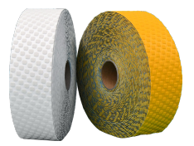
标准宽度：10cm，15cm，20cm，可根据用户需要定制。颜色：白色、黄色
使用方法： 分为嵌入式施工和表层式施工，配合 P120 底涂剂使用。在新路面的状况下每公斤底涂剂可铺设 3-5 平方米的公路反光胶带，实际使用量主要是根据路面状况而定。请参阅施工说明。

存储期： 在常温状况下，储存 24 个月。
以上所有数据及信息是基于我们的测试结果，用户在使用之前必须针对所期望的用途确定产品的适用性。

